САРАТОВСКИ ГОСУДАРСТВЕННЫЙ ТЕХНИЧЕСКИЙ УНИВЕРСИТЕТ ИМ. Ю.А. ГАГАРИНА

Кафедра «Информационно-коммуникационные системы и программная инженерия»

# МЕТОДИЧЕСКИЕ УКАЗАНИЯ

# К проведению лабораторных работ по курсу

# «ОПЕРАЦИОННЫЕ СИСТЕМЫ»

Составитель: доцент Бродская Юлия Анатольевна

Выполнил: Кузнецов Андрей, группа ИВЧТ-31

Лабораторная работа №13

Диспетчер задач Windows

Саратов, 2024.

Ход выполнения:

## Задание №1. Редактирование файлов-источников репозитория

Делаю в ubuntu, потому что в fedora не использует apt. Только yum

1. Запустите программу редактирования исходников репозитория командой

sudo nano /etc/apt/sources.list

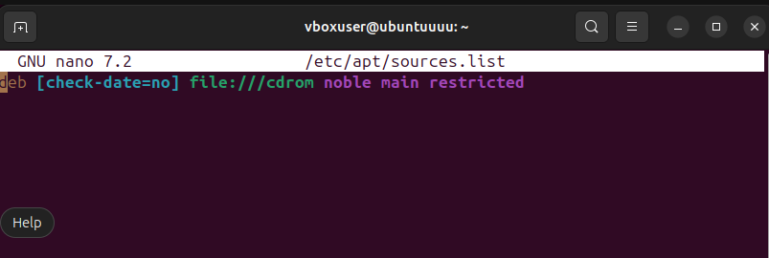

1. Откроется окно со списком зарегистрированных репозиториев. В файле строки комментариев начинаются с символа ‘#’. Неактивные репозитории начинаются с символов ‘#deb’, а репозитории с исходным кодом начинаются как ‘deb-src’. Сделайте скриншот файла конфигурации.
2. Уберите все комментарии с неактивных репозиториев и репозиториев исходных кодов. Сделайте скриншот.

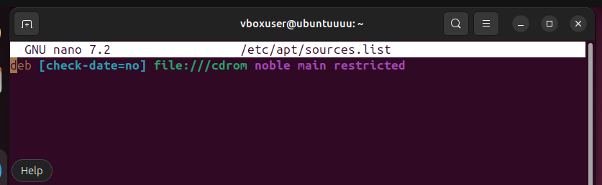

1. Обновите список пакетов командой и сделайте скриншот:

sudo apt update

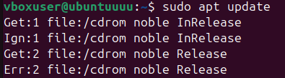

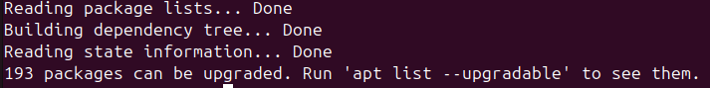

1. Обновите Вашу виртуальную машину, набрав команду:

sudo apt upgrade

1. Сделайте скриншот перед подтверждением обновления.

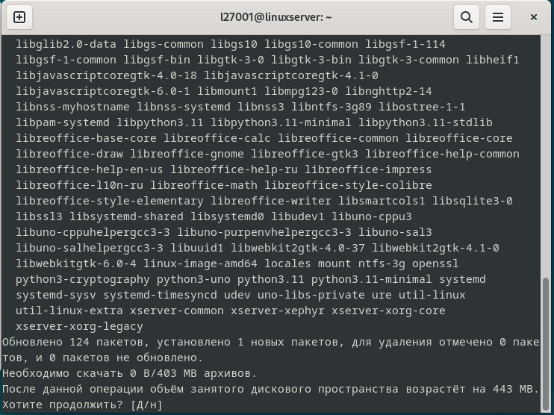

## Задание №2. Установка и удаление интерпретатора python.

1. Выполните команду:

sudo apt update && sudo apt install python3 python3-pip

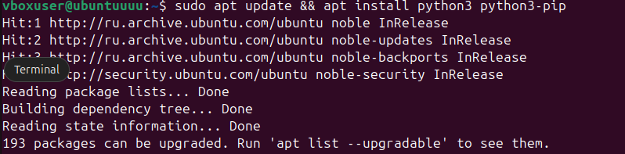

1. Запустите интерпретатор Python командой:

python3

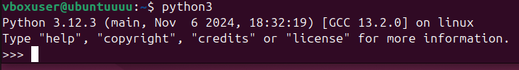

1. Выйдите из интерпретатора командой:

quit()

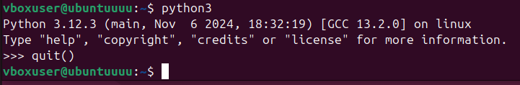

1. Полностью удалите интерпретатор Python командой:

sudo apt remove --purge python3*

